РОЗСПІВКИ ДЛЯ МОЛОДШИХ ШКОЛЯРІВ.

Вправи, які використовуються на вокальному гуртку для розспівування, є одним із важливих елементів роботи по вихованню вокальних навичок. Це шлях до оволодіння технічними і художніми основами співу. Розспівуванню на приділяється 5 – 8 хвилин. Вправи підбираються відповідно віку, педагогічних знань та рівня музичного розвитку дітей, які навчаються співу. Матеріал для розспівування складається з технічних вправ на різні голоси та окремі склади, а також із пісенних уривків зі словами. Особливість вправ полягає в тому, що вони повинні мати просту будову, швидко запам’ятовуватися і не відволікати увагу учнів від вокальних завдань, поставлених вчителем. Повторювання будь – якої поспівки повинно мати чітко організовану мету (розвиток правильного дихання, діапазону, техніки співу, тембру, звучності голосу і т.ін.).
Робота з розспівування проводиться шляхом повторення на півтона вверх і вниз, але в межах діапазону дитячого голосу.:
І кл. «до¹ –ля¹ »
2 кл. «до¹ – до² »
3 кл. «до¹ – ре² »
Характерні якості голосу починають розвиватися в молодому шкільному віці (7 – 9 років). Більшість педагогів рекомендують починати розспівування з примарних звуків. (Примарними називаються такі звуки, які серед інших тонів голосу звучать найбільш природно і вільно.) Для більшості дітей до періоду мутаційного віку зона примарного звучання, на думку деяких фахівців, припадає на звуки «фа¹ – ля²». Формування голосового м’яза завершується остаточно до 12 років.
Але інші вчені й педагоги наголошують на тому, що зона примарного звучання співацького голосу дитини розташована значно нижче і пов’язують це з функціонуванням голосового апарату в цій зоні в процесі мовлення.
Більшість першокласників мають голос з обмеженим діапазоном, у якому міститься три – чотири звуки нижнього регістру – мі¹, ре¹, до¹ й іноді сі, сі – бемоль малої октави (найчастіше у хлопчиків). Такий діапазон свідчить не про відсутність музичного слуху, а про нерозвиненість співацького апарату.
Співати напружено й крикливо небезпечно для дитячого голосу. Тому вчитель з самого початку занять повинен стежити за співом і постійно доводити дітям, що це шкідливо для голосу.
Розспівування виконує подвійну функцію:
1)настроїти і розігріти голосовий апарат
2)розвивати вокально – хорові навички.
Початкові навички які вчитель повинен формувати у вокальному вихованню дітей це:
- навички дихання;
- формування голосних та приголосних звуків (артикуляція);
- формування навички дикції;
- навички інтонації та рухливості голосу.
Розспіванки – це вокально – хорові вправи для формування початкових навичок володіння співацьким голосом. Вони сприяють розвитку музичного слуху, пам’яті, ритму, співацького дихання, артикуляції, дикції. Завдяки ним відпрацьовуються різні види звуковедення, навички унісонного та ансамблевого співу, розвиваються психічні процеси, емоційна сфера та особистісні якості, грамотніше стає мовлення та розвивається розуміння виразності музичної мови.
Образність змісту розвиває творчу активність, ініціативу, навички колективного та сольного співу. При роботі над розспівуванням важливо враховувати рівень розвитку дітей, обсяг навичок, які діти мають на цей час.

Формування у дітей навички співацького дихання є також невід’ємною частиною розвитку вокальних навичок.
Відомо, що діти й дорослі під час співу користуються мішаним типом дихання. Вокальна теорія і практика переконує: співоче дихання з являється тільки в процесі самого співу. Під час співу вдих короткий, а видих розтягнутий. Слід звернути увагу дітей на вірне положення корпусу. Діти повинні сидіти або стояти прямо, без напруги, не опускаючи й високо не піднімаючи голови.
Порад до вироблення вірного дихання досить багато. Наприклад: запропонувати дітям уявити, що живіт – це повітряна кулька, яку поступово треба наповнити, дихаючи носом; або ж понюхати квітку і затримати дихання, потім випустити повітря поволі, щоб свічечка не згасла і т.п.
Під час співу вчитель пояснює, що ротова порожнина повинна бути круглою, з відчуттям, ніби тримаєш в роті яблуко чи сливу. При зміні голосних звуків губами не смикати і не напружувати м’язи обличчя.
Уміння співати округлим і рівним звуком залежить від вірного формування голосних та артикуляції приголосних звуків. Найбільш поширеним голосним звуком, який використовується у вокальному вихованні є звук «а». Він потребує найменших зусиль для його утворення. Цей звук найкраще розслаблює голосовий апарат, звільняє від затиснення, більше ніж голосні потребує округлого звучання, що досягається шляхом його наближення до
«о». Голосний «і» використовується для відчуття «високої» позиції звуку та звільняє голос від глухого звучання.
Найбільш зручним голосним звуком який потребує найменших змін артикуляційного апарату є «у»,тому починати рекомендовано саме з цього звука. Але діти повинні дотримуватися правильного положення ротової порожнини на кожному голосному ( «у» - не слід дуже витягувати губи вперед; «а» - не дуже опускати нижню щелепу; «о» - форма ротової порожнини повинна мати овальне положення і т.п.)

Робота над співацькою кантиленою відбувається в тісному взаємозв’язку з роботою над дикцією. Основним правилом дикції під час співу є швидке й чітке формування приголосних і найбільша подовженість голосних. Це досягається тренуванням м язів артикуляційного апарату (язика, губ та м’якого піднебіння.)
Для досягнення чіткої дикції, активної артикуляції рекомендується звертатися до народних скоромовок, які також сприяють виправленню дефектів мови. Наприклад:

Женя з бджільми не дружив –
Завжди Женя бджіл дражнив
Женю бджоли не жаліли -
Та дражнила нажалили!

Босий хлопець сіно косить
Роса росить босі ноги.

Хитру сороку спіймати морока,
А на сорок сорок – сорок морок.

От Кіндрат, так Кіндрат!
Зуб зламав об мармелад!

На дворі трава, на траві дрова
Не рубай дрова на траві двора.

У роботі над рухливістю голосу слід дотримуватися поступовості: перед тим, як співати вправи у швидкому темпі, слід навчитися виконувати їх у помірному темпі з помірною силою звучання. Неприпустимо виконання вправ у повільному темпі, які призводять до «розповзання» музичного твору.

Розспівування слід починати із вправ на одній ноті в примарній зоні (соль - ля).

- Вправа, за допомогою якої набуваються елементарні навички вдиху і видиху та вірного формування голосних звуків, виконується на заданий звук (А,Е,І,О,У)якщо треба округлити голосні, то між голосними ставлять приголосний (ма,ме,мі,мо,му; ла,ле,лі,ло,лу; да,де,ді,до,ду)

№1.
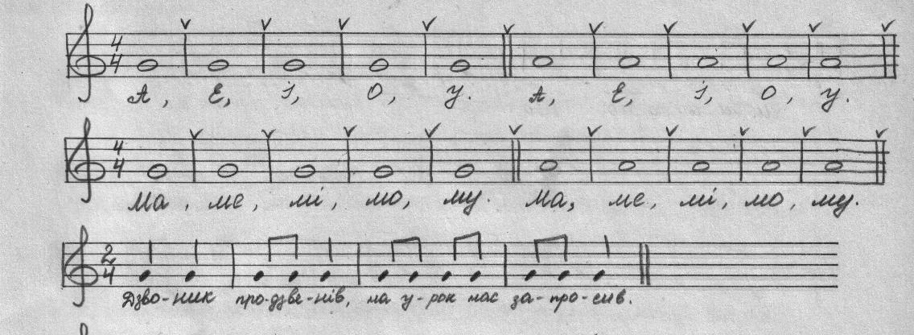
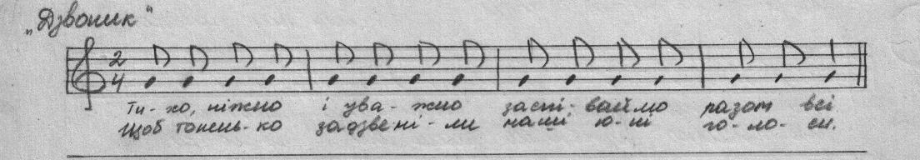

2. Вправи на двох та трьох сусідніх звуках. На початку варто використовувати прості вправи, які легко запам’ятовуються.

№2.
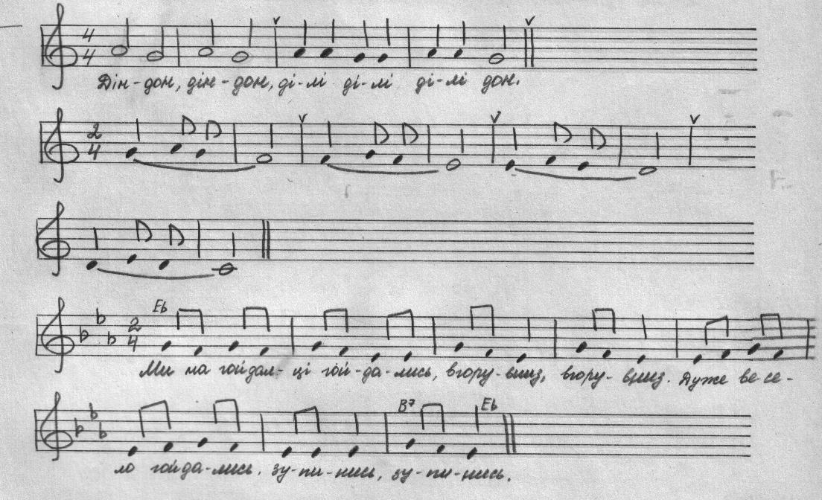

3. Вправи з низхідним та висхідним рухом. (Низхідний поступеневий рух голосу на легато при м’якій атаці звука є найзручнішим). Спів із закритим ротом на звук М…

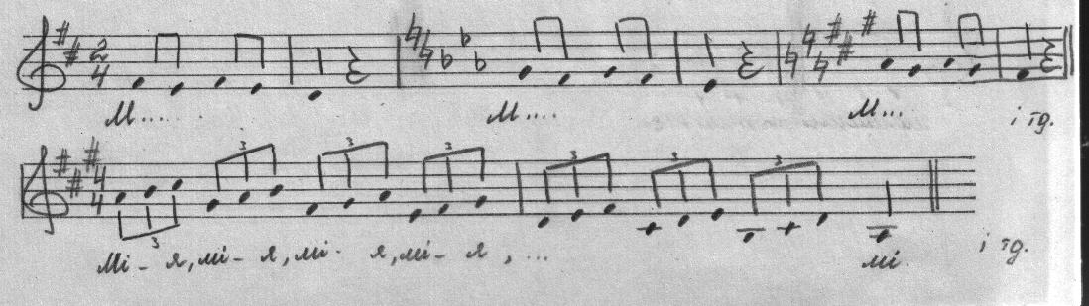
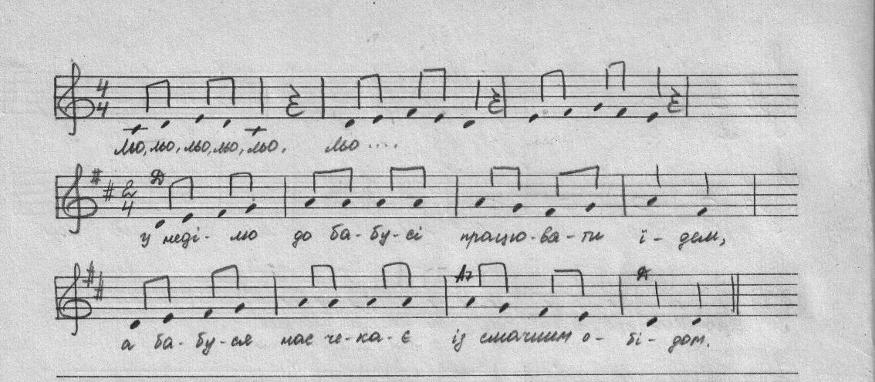

4. Вправи для активізації роботи артикуляційного апарату, на засвоєння вірного інтонування гам. У вправу можна ввести прийом «staccato» й «legato». Для вироблення кантилени поступово збільшується тривалість музичної фрази, добре розвивають співоче дихання, допомагають вирівнювати звучання.:
№4.

5. Вправи на різні інтервали. Спочатку від вузьких і до широких. Перехід від одного звука до іншого робити плавно не змінюючи положення.

№5
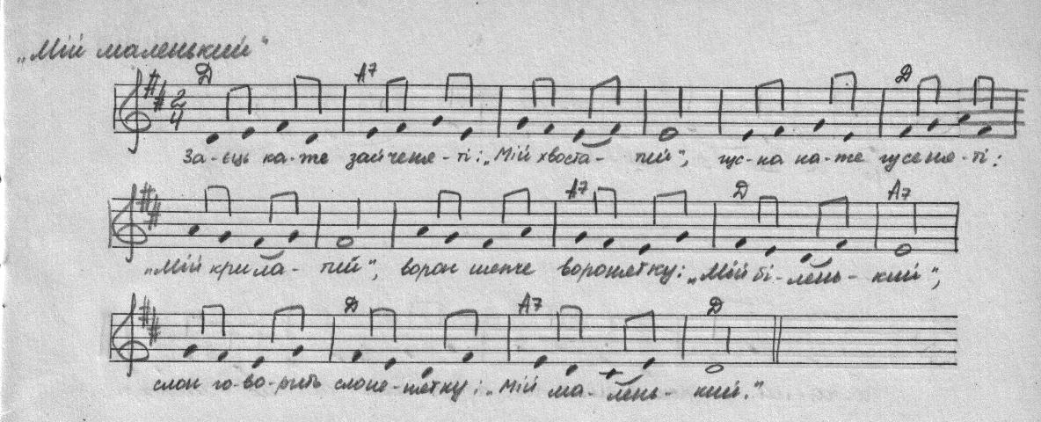

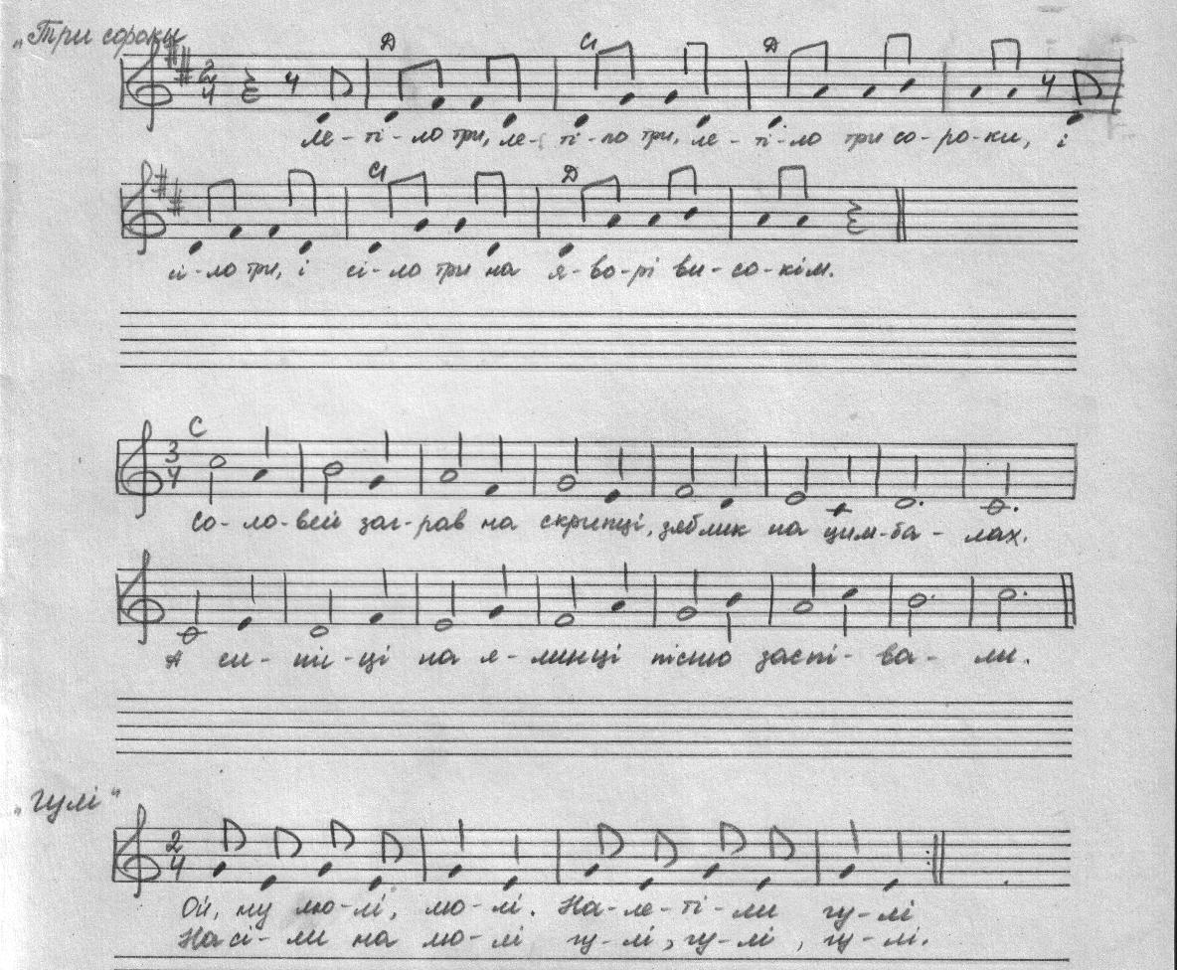

6. Вправи на мажорні і мінорні тризвуки та арпеджіо. Переходити від одного звука до іншого без зміни позиції і співацького тембру.

№6
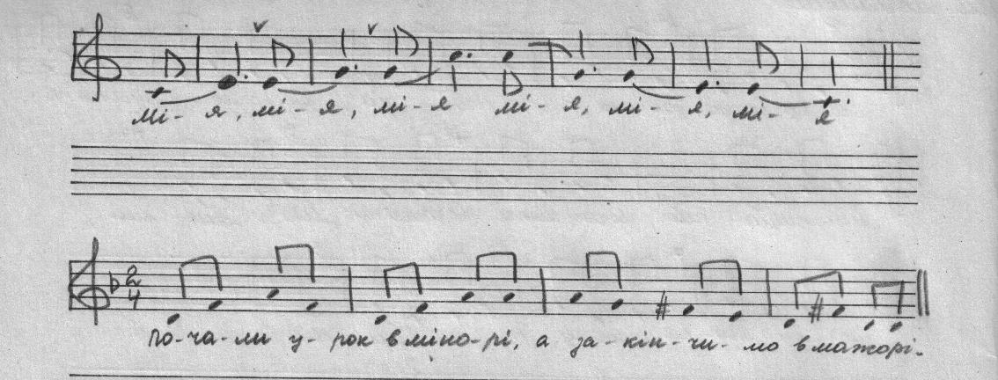

7. Вправи на рухливість голосу. Можливо поєднання скоромовки і музики.

8. Вправа «Від шепоту до крику» може продемонструвати динамічні можливості голосу.
(«Раз, два» - пошепки, «три, чотири» - тихим голосом, «п ять, шість» - середнім голосом, «сім, вісім» - голосно, «дев‘ять!» - дуже голосно, «десять!!!» - кричать.)

Останнім часом багато педагогів використовують фонопедичні вправи. Створюють голосом звукозображальну імпровізацію фонемами (І,Ж,Х,Ф,С,И,М,У,О тощо), складами, використовуючи при цьому різний тембр, динаміку, глісандо, жести.
Ці вправи виконують роль творчих завдань, роблять процес роботи над вправою цікавим, образним.
Зразком такої вправи може бути «озвучення» вірша О.Вациєтіса «У кого що в середині».

У кого що в середині.
У кульбабок білих – вилітала (учні легко здувають уявний пух з долоні).
У мотоцикла – ричалка (учні супроводжують вимову звукозображальним
елементом «трр - трр» круговими рухами кулачків.)
У годинника – спішила (учні активно і чітко вимовляють склади «тік - так»
І виконують коливання з боку в бік, як маятник
годинника).
У дівчат – смішинка (вимовляють «ха» й «хі» у фальцетному регістрі).
У мишки – пищалка (вимовляють тоненько й швидко «пі – пі - пі»).
У коника – іржала (зображується іржання коника).
У вітру – здувала (двічі довго видихається повітря).
У каблучків – стукалка (легко й рухливо цокають язиком).
У носа – сопілка (тихенько шмигають носом).
В їжака – пихтіла (пошепки й неголосно вимовляється «пих»).
У телефоні – дзвонилка (зображують довге «тру – у - у» міжміський зв'язок,
і міський – «тру, тру, тру».)
А у сонця – світилка (кожна дитина співає будь – який звук.)

Крім представлених тут вправ, також можливо використовувати найбільш яскраві приклади української народної пісні та класичної музики; вокальні вправи, побудовані на репертуарі, що розучується («важкі» місця в пісні).

А для того, що привчати дітей самостійно вести свою партію, використовуються канони. Спів канонів сприяє зацікавленості дітей, наявність єдиної мелодійної лінії й гарантує швидкість вивчення. До співу канонів треба підходити дуже обережно і продумано.

